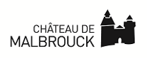
SOUS COMPTEURS ELECTRICITE ET EAU TRAITEUR
CHATEAU DE MALBROUCK

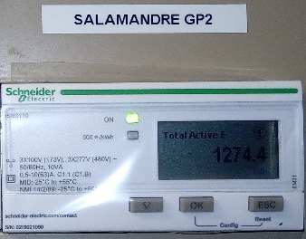
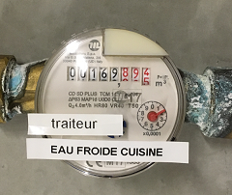
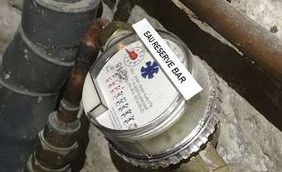
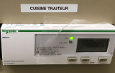
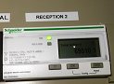
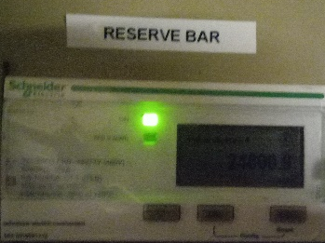
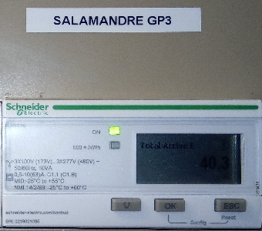
Relevé du :

Eau cuisine traiteur
Grande réserve à côté du ballon
Relevé du :

Eau bar
Local monte-charge niveau bar
13
Relevé du :

Energie cuisine (plaque, armoires…)
Armoire électrique monte-charge niveau cuisine traiteur
Relevé du :

Energie réception 1 + monte-charge
Armoire électrique issue de secours salle de réception 2
Relevé du :

Prises bar (moulin café, micro-ondes…) + armoires inox – et +
Armoire électrique monte-charge bar
Relevé du :

Relevé du :

Prises mono (lave verre + osmoseur)
Armoire électrique local derrière le bar
Prises mono (salamandière)
Armoire électrique local derrière le bar

